什么是solr
Solr 是Apache下的一个顶级开源项目，采用Java开发，它是基于Lucene的全文搜索服务器。Solr提供了比Lucene更为丰富的查询语言，同时实现了可配置、可扩展，并对索引、搜索性能进行了优化。
Solr可以独立运行，运行在Jetty、Tomcat等这些Servlet容器中，Solr 索引的实现方法很简单，
用 POST 方法向 Solr 服务器发送一个描述 Field 及其内容的 XML 文档，Solr根据xml文档添加、删除、更新索引 。
Solr 搜索只需要发送 HTTP GET 请求，然后对 Solr 返回Xml、json等格式的查询结果进行解析，组织页面布局。
Solr不提供构建UI的功能，Solr提供了一个管理界面(solr服务器后台管理界面)，通过管理界面可以查询Solr的配置和运行情况。

Solr与Lucene的区别：
Lucene是一个开放源代码的全文检索引擎工具包，它不是一个完整的全文检索引擎，Lucene提供了完整的查询引擎和索引引擎，目的是为软件开发人员提供一个简单易用的工具包，以方便的在目标系统中实现全文检索的功能，或者以Lucene为基础构建全文检索引擎。
Solr的目标是打造一款企业级的搜索引擎系统，它是一个搜索引擎服务，可以独立运行，通过Solr可以非常快速的构建企业的搜索引擎，通过Solr也可以高效的完成站内搜索功能。
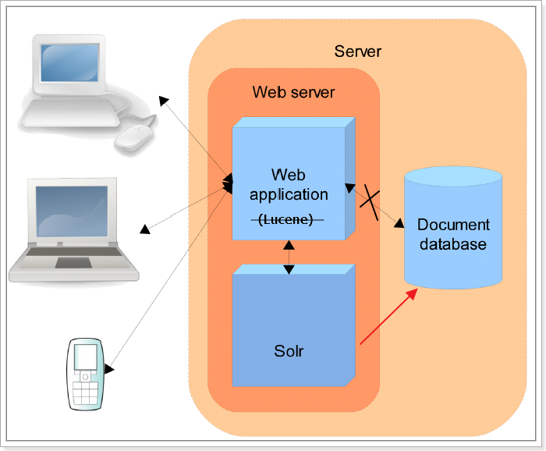

Solr安装及配置

Solr的文件夹结构
将solr-4.10.3.zip解压：
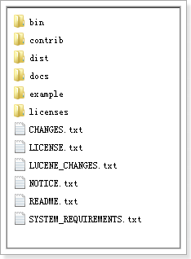

bin：运行脚本
contrib：solr的一些贡献软件/插件，用于增强solr的功能。
dist：该目录包含build过程中产生的war和jar文件，以及相关的依赖文件。
docs：solr的API文档
example：
- example/solr：索引库
索引库中有多个盒，每个盒就相当于一个表。
- example/multicore：
该目录包含了在Solr的multicore中设置的多个Core目录。
- example/webapps：
该目录中包括一个solr.war，该war可作为solr的运行实例工程。

运行环境
solr 需要运行在一个Servlet容器中，Solr默认提供Jetty（java写的Servlet容器）
可以改成使用Tocmat作为Servlet容器。

Solr整合tomcat

Solr Home与SolrCore
创建一个SolrHome目录，SolrHome是Solr运行的主目录，目录中包括了运行Solr实例所有的配置文件和数据文件，Solr实例就是SolrCore，一个SolrHome可以包括多个SolrCore（Solr实例），每个SolrCore提供单独的搜索和索引服务。

example\solr是一个solr home目录结构，如下：
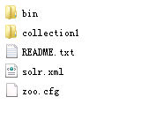

上图中“collection1”是一个SolrCore（Solr实例）目录 ，目录内容如下所示：
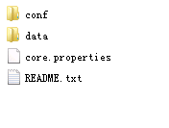

说明：
collection1：叫做一个Solr运行实例SolrCore，SolrCore名称不固定，一个solr运行实例对外单独提供索引和搜索接口。
solrHome中可以创建多个solr运行实例SolrCore。
一个solr的运行实例对应一个索引目录。
conf是SolrCore的配置文件目录 。
data目录存放索引文件。
补充：索引库也算是数据库。

整合步骤
第一步：复制工程。把solr的war包复制到tomcat 的webapp目录下。
第二步：solr.war解压。启动tomcat自动解压
第三步：复制jar包。把\solr-4.10.3\example\lib\ext目录下的所有的jar包添加到solr工程中
第四步：（可以暂时先跳过）配置solrHome和solrCore。
- 创建一个solrhome（存放solr所有配置文件的一个文件夹）。\solr-4.10.3\example\solr目录就是一个标准的solrhome。
- 把\solr-4.10.3\example\solr文件夹复制到D:\temp\0108路径下，改名为solrhome，改名不是必须的，是为了便于理解。
- 在solrhome下有一个文件夹叫做collection1这就是一个solrcore。就是一个solr的实例。一个solrcore相当于mysql中一个数据库。Solrcore之间是相互隔离。
    - 在solrcore中有一个文件夹叫做conf，包含了索引solr实例的配置信息。
    - 在conf文件夹下有一个solrconfig.xml。配置实例的相关信息。如果使用默认配置可以不用做任何修改。
Xml的配置信息：
Lib：solr服务依赖的扩展包，默认的路径是collection1\lib文件夹，如果没有 就创建一个
dataDir：配置了索引库的存放路径。默认路径是collection1\data文件夹，如 果没有data文件夹，会自动创建。
requestHandler：
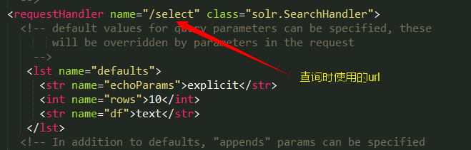
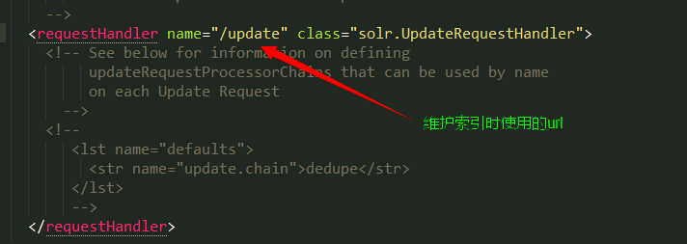
第五步：告诉solr服务器配置文件也就是solrHome文件夹的位置。Solr/home名称必须是固定的。

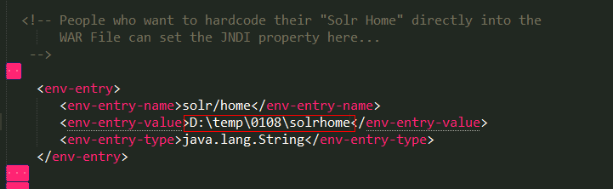
第六步：启动tomcat
第七步：访问http://localhost:8080/solr/

Solr后台管理

管理界面
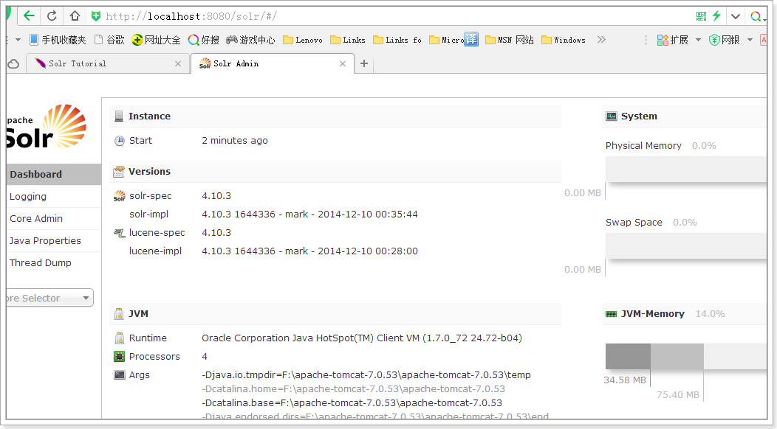

Dashboard
仪表盘，显示了该Solr实例开始启动运行的时间、版本、系统资源、jvm等信息。

Logging
Solr运行日志信息

Cloud
Cloud即SolrCloud，即Solr云（集群），需要搭建才会显示此菜单，如下图是Solr Cloud的管理界面：
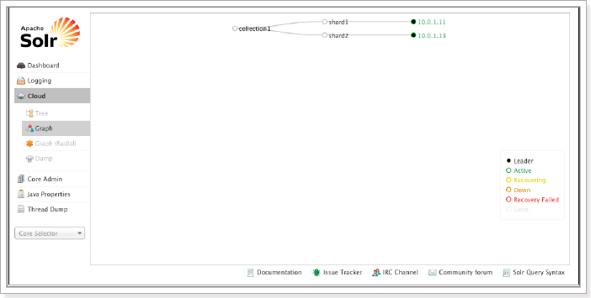

Core Admin
Solr Core的管理界面。SolrCore 是Solr的一个独立运行实例单位，它可以对外提供索引和搜索服务，一个Solr工程可以运行多个SolrCore（Solr实例），一个Core对应一个索引目录。

添加solrcore：
第一步：复制collection1改名为collection2
第二步：修改core.properties。name=collection2
第三步：重启tomcat

java properties
Solr在JVM 运行环境中的属性信息，包括类路径、文件编码、jvm内存设置等信息。

Tread Dump
显示Solr Server中当前活跃线程信息，同时也可以跟踪线程运行栈信息。

Core selector
选择一个SolrCore进行详细操作，如下：
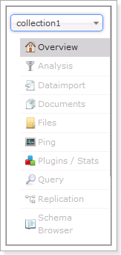

Analysis
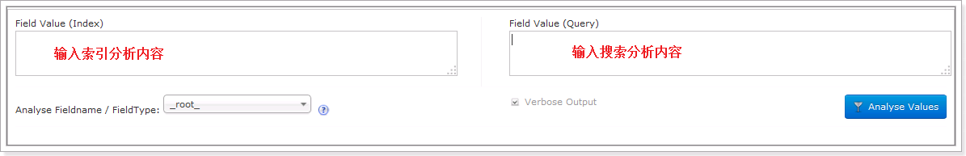
通过此界面可以测试索引分析器和搜索分析器的执行情况。

Dataimport
可以定义数据导入处理器，从关系数据库将数据导入 到Solr索引库中。

Document
通过此菜单可以创建索引、更新索引、删除索引等操作，界面如下：
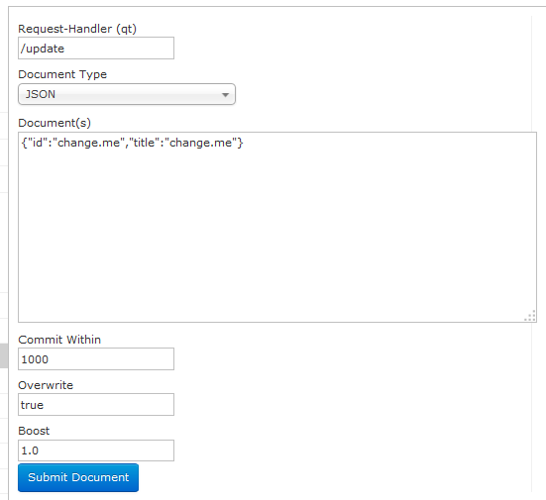

/update表示更新索引，solr默认根据id（唯一约束）域来更新Document的内容，如果根据id值搜索不到id域则会执行添加操作，如果找到则更新。（boost相当于“相关度”，类型百度竞价）

Query
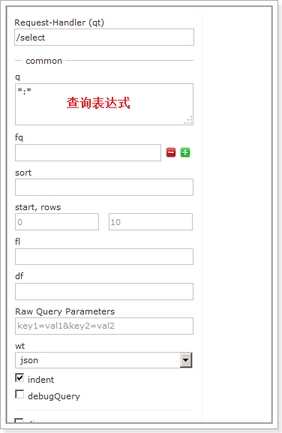

通过/select执行搜索索引，必须指定“q”查询条件方可搜索。

Schema.xml
schema.xml，在SolrCore(实例)的conf目录下，它是Solr数据表配置文件，它定义了加入索引的数据的数据类型的。

FieldType——域类型
域类型定义。配置中文分词器会涉及这个。
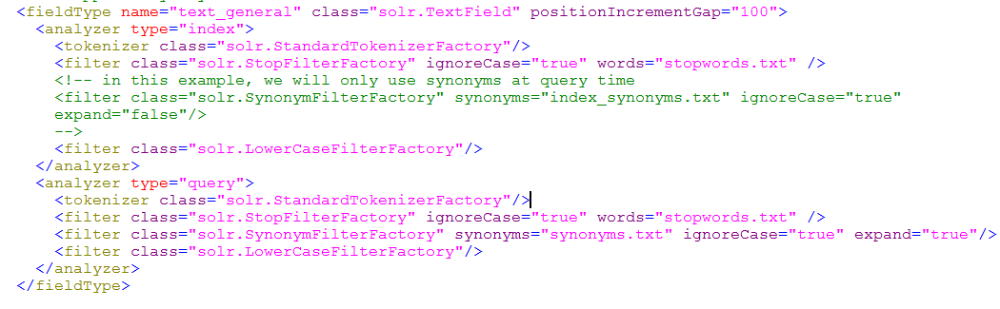
FieldType子结点包括：name,class,positionIncrementGap等一些参数：
name：是这个FieldType的名称
class：是Solr提供的包solr.TextField，solr.TextField 允许用户通过分析器来定制索引和查询。
分析器包括一个分词器（tokenizer）和多个过滤器（filter）
positionIncrementGap：可选属性，定义在同一个文档中此类型数据的空白间隔，避免短语匹配错误，此值相当于Lucene的短语查询设置slop值，根据经验设置为100。

在FieldType定义的时候最重要的就是定义这个类型的数据在建立索引和进行查询的时候要使用的分析器analyzer,包括分词和过滤

索引分析器中：使用solr.StandardTokenizerFactory标准分词器，solr.StopFilterFactory停用词过滤器，solr.LowerCaseFilterFactory小写过滤器。
搜索分析器中：使用solr.StandardTokenizerFactory标准分词器，solr.StopFilterFactory停用词过滤器，这里还用到了solr.SynonymFilterFactory同义词过滤器。

Field——域
在fields结点内定义具体的Field，filed定义包括name,type（为之前定义过的各种FieldType）,indexed（是否被索引）,stored（是否被储存），multiValued（是否存储多个值）等属性。
如下：
<field name="name" type="text_general" indexed="true" stored="true"/>
<field name="features" type="text_general" indexed="true" stored="true" multiValued="true"/>

multiValued：该Field如果要存储多个值时设置为true，solr允许一个Field存储多个值，比如存储一个用户的好友id（多个），商品的图片（多个，大图和小图），通过使用solr查询要看出返回给客户端是数组：
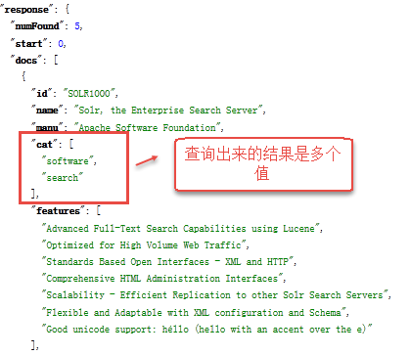

uniqueKey——id域
Solr中默认定义唯一主键key为id域，如下：

Solr在删除、更新索引时使用id域进行判断，也可以自定义唯一主键。
注意在创建索引时必须指定唯一约束。

copyField——拷贝到其他域
可以将多个Field复制到一个Field中。
目的：以便进行统一的检索。
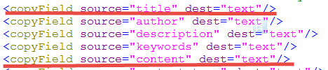
相当于把title、author、description、keywords、content这五个域的值都复制一份到text域中。
根据关键字只搜索text域的内容就相当于搜索其他其他五个域的内容。

dynamicField——动态域
使用场景：solr中默认的域有时候不够使用，我们会除了选择添加域之外，可以使用这些动态域，比如“*_t”，域名是product_title_t、price_t都是可以直接使用的。
如下：

创建索引：
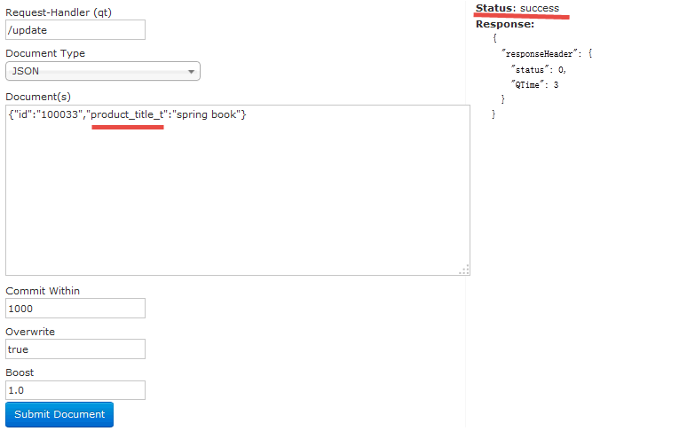

搜索索引：

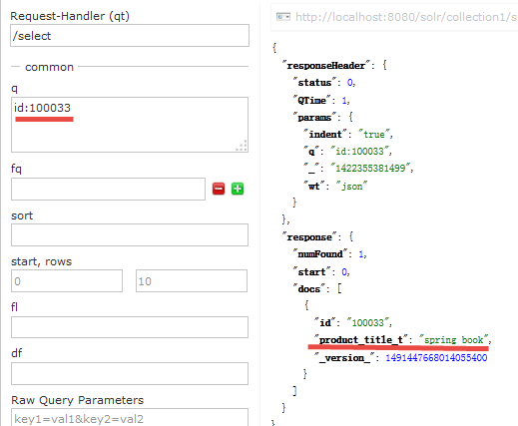

安装中文分词器
安装分析器，可以参考FileType中配置。

步骤如下：
第一步：把IKAnalyzer2012FF_u1.jar添加到solr/WEB-INF/lib目录下。
第二步：复制IKAnalyzer的配置文件和自定义词典和停用词词典到solr的WEB-INF/classes文件夹下。
第三步：在schema.xml中添加一个自定义的fieldType，使用中文分析器。
<!-- IKAnalyzer-->
<fieldType name="text_ik" class="solr.TextField">
<analyzer class="org.wltea.analyzer.lucene.IKAnalyzer"/>
</fieldType>
IK中文分词器，已经直接包含了很多filter，我们不需要写这部分的内容。

第四步：定义field，指定field的type属性为text_ik
<!--IKAnalyzer Field-->
<field name="title_ik" type="text_ik" indexed="true" stored="true" />
<field name="content_ik" type="text_ik" indexed="true" stored="false" multiValued="true"/>

第四步：重启tomcat
测试：
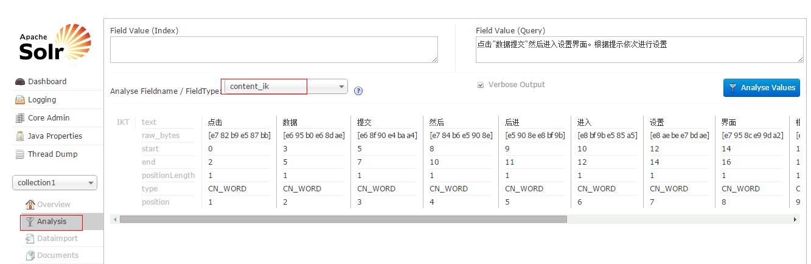

Solr后台界面管理索引库

添加/更新文档
添加或更新单个文档（id是必须有的field，指定id才能知道你要修改的是哪个document）
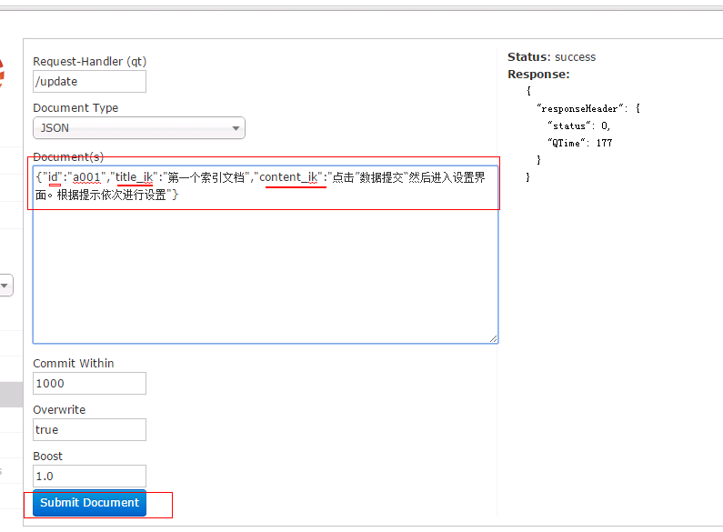

删除文档
删除索引格式如下：

1） 删除制定ID的索引
<delete>
<id>8</id>
</delete>
<commit/>
2） 删除查询到的索引数据
<delete>
<query>product_catalog_name:幽默杂货</query>
</delete>
<commit/>

3） 删除所有索引数据
<delete>
<query>*:*</query>
</delete>
<commit/>
注意：delete操作需要commit

4.3. 查询索引
通过/select搜索索引，Solr制定一些参数完成不同需求的搜索：

- q - 查询字符串，必须的，如果查询所有使用*:*。
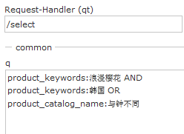

- fq - （filter query）过滤查询，作用：在q查询符合结果中同时是fq查询符合的，例如：
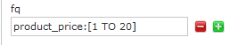
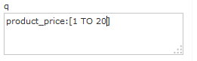
也可以使用“*”表示无限，例如：
20以上：product_price:[20 TO *]
20以下：product_price:[* TO 20]
[ : 包含
{ ：不包含

- sort - 排序，格式：sort=<field name>+<desc|asc>[,<field name>+<desc|asc>]… 。示例：
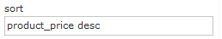按价格降序

- start – 开始坐标
rows – 显示条数

显示前10条。用于分页。

- fl（field list） - 指定返回那些字段内容，用逗号或空格分隔多个。
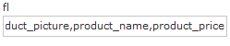
显示商品图片、商品名称、商品价格

- df-(default field)默认域
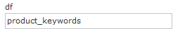
也可以在SolrCore目录 中conf/solrconfig.xml文件中指定默认搜索Field，指定后就可以直接在“q”查询条件中输入关键字。
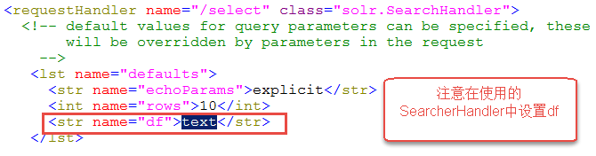

- wt - (writer type)指定输出格式，可以有 xml, json, php, phps, solr 1.3增加的默认没有打开。

- hl 是否高亮 ,设置高亮Field，设置格式前缀和后缀。
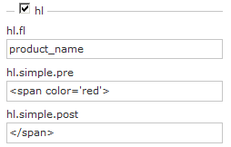
注意：高亮的数据会单独放在一个容器中。格式如下：
“hignlighting”:{“K”:{“field”:list}}
Map套map套list

4.4. 添加——从数据库中批量导入数据
使用dataimport插件批量导入数据。
第一步：把dataimport插件依赖的jar包添加到solrcore（collection1\lib(需要创建)）中。
以及还需要数据库驱动。
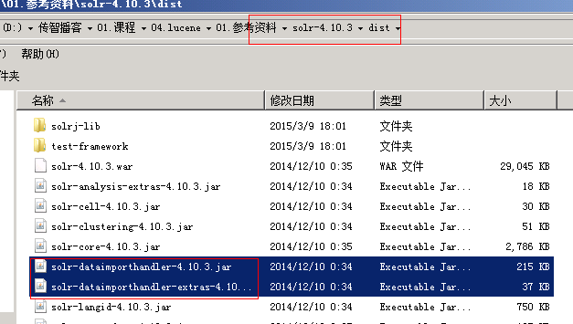
第二步：配置solrconfig.xml文件，添加一个requestHandler。
<requestHandler name="/dataimport"
class="org.apache.solr.handler.dataimport.DataImportHandler">
<lst name="defaults">
<str name="config">data-config.xml</str>（data-config.xml这个文件是在同级目录下）
</lst>
</requestHandler>

第三步：创建一个data-config.xml，保存到collection1\conf\目录下
<?xml version="1.0" encoding="UTF-8" ?>
<dataConfig>
//数据库信息：
<dataSource type="JdbcDataSource"
driver="com.mysql.jdbc.Driver"
url="jdbc:mysql://localhost:3306/lucene"
user="root"
password="root"/>
//文档信息（类似resultMap）：
<document>
<entity name="product" query="SELECT pid,name,catalog_name,price,description,picture FROM products ">
<field column="pid" name="id"/>
<field column="name" name="product_name"/>
<field column="catalog_name" name="product_catalog_name"/>
<field column="price" name="product_price"/>
<field column="description" name="product_description"/>
<field column="picture" name="product_picture"/>
</entity>
</document>
</dataConfig>

第四步：设置数据库字段对应的域Field
如下是商品信息Field：
<!--product-->
<field name="product_name" type="text_ik" indexed="true" stored="true"/>
<field name="product_price" type="float" indexed="true" stored="true"/>
<field name="product_description" type="text_ik" indexed="true" stored="false" />
<field name="product_picture" type="string" indexed="false" stored="true" />
<field name="product_catalog_name" type="string" indexed="true" stored="true" />

<field name="product_keywords" type="text_ik" indexed="true" stored="false" multiValued="true"/>
//还弄了两个copy域
<copyField source="product_name" dest="product_keywords"/>
<copyField source="product_description" dest="product_keywords"/>

第五步：重启tomcat
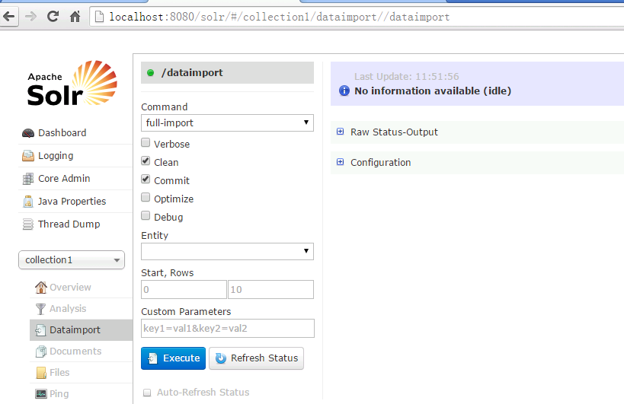
第五步：点击“execute”按钮导入数据

导入数据前会先清空索引库（勾选clean），然后再导入，防止数据重复。

使用SolrJ管理索引库

什么是solrJ
solrj是访问Solr服务的java客户端，（说白了，就是通过java来管理索引库，上面的例子都是用solr的后台管理界面来管理索引库。作用类似JDBC）。
solrJ提供“增删改查”的请求方法，SolrJ通常在嵌入在业务系统中，通过SolrJ的API接口操作Solr服务，如下图：

Index索引库
javaEE应用程序

SolrJ程序客户端

Solr服务

Tomcat
通过SolrJ请求Solr服务
最终Solr完在索引和搜索

依赖的jar包
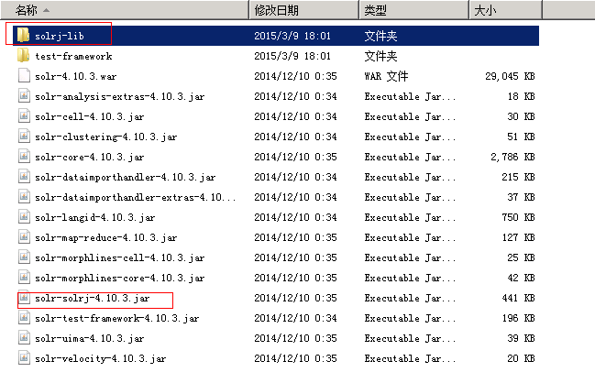

添加文档

实现步骤
第一步：创建一个java工程
第二步：导入jar包。包括solrJ的jar包。还需要
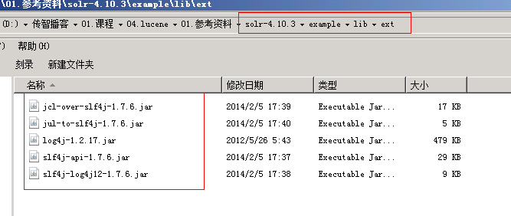
第三步：和Solr服务器建立连接。HttpSolrServer对象建立连接。
第四步：创建一个SolrInputDocument对象，然后添加域。
第五步：将SolrInputDocument添加到索引库。
第六步：提交。

代码实现
//向索引库中添加索引
@Test
public void addDocument() throws Exception {
//1.和solr服务器创建连接
SolrServer solrServer = new HttpSolrServer("http://localhost:8080/solr");//参数：solr服务器的地址
// HttpSolrServer("http://localhost:8080/solr/collection2");指定实例（盒），默认就collection1
//2.创建一个文档对象
SolrInputDocument document = new SolrInputDocument();
//3.向文档中添加域
//第一个参数：域的名称，域的名称必须是在schema.xml中定义的
//第二个参数：域的值
document.addField("id", "c0001");
document.addField("title_ik", "使用solrJ添加的文档");
document.addField("content_ik", "文档的内容");
document.addField("product_name", "商品名称");
//4.把document对象添加到索引库中
solrServer.add(document);
//5.提交修改
solrServer.commit();
}

删除文档
（delete方法很多，可以通过id删，通过一对id删，通过query删等等，和solr后台管理界面的方法也是一样，有很多种）

根据id删除
//删除文档，根据id删除
@Test
public void deleteDocumentByid() throws Exception {
//创建连接
SolrServer solrServer = new HttpSolrServer("http://localhost:8080/solr");
//根据id删除文档
solrServer.deleteById("c0001");
//提交修改
solrServer.commit();
}

根据查询删除
查询语法完全支持Lucene的查询语法。
//根据查询条件删除文档
@Test
public void deleteDocumentByQuery() throws Exception {
//创建连接
SolrServer solrServer = new HttpSolrServer("http://localhost:8080/solr");
//根据查询条件删除文档
solrServer.deleteByQuery("*:*");
//提交修改
solrServer.commit();
}

修改文档
在solrJ中修改没有对应的update方法，只有add方法，只需要添加一条新的文档，和被修改的文档id一致就可以修改了。本质上就是先删除后添加。

查询文档

简单查询
//查询索引
@Test
public void queryIndex() throws Exception {
//创建连接
SolrServer solrServer = new HttpSolrServer("http://localhost:8080/solr");
//创建一个query对象
SolrQuery query = new SolrQuery();
//设置查询条件
query.setQuery("*:*");//等价于：query.set(“q”, "*:*");
//执行查询
QueryResponse queryResponse = solrServer.query(query);
//取查询结果
SolrDocumentList solrDocumentList = queryResponse.getResults();
//共查询到商品数量
System.out.println("共查询到商品数量:" + solrDocumentList.getNumFound());
//遍历查询的结果
for (SolrDocument solrDocument : solrDocumentList) {
System.out.println(solrDocument.get("id"));
System.out.println(solrDocument.get("product_name"));
System.out.println(solrDocument.get("product_price"));
System.out.println(solrDocument.get("product_catalog_name"));
System.out.println(solrDocument.get("product_picture"));
}
}

复杂查询(重点)
补充理解，无关此处。Lucene会根据提供的分析器，把文档分析成“域：关键字”。
搜索时根据“域：关键字”来搜索，从而得到文档id，即得到了文档。

其中包含查询、过滤、分页、排序、高亮显示等处理。
//复杂查询索引
@Test
public void queryIndex2() throws Exception {
//创建连接
SolrServer solrServer = new HttpSolrServer("http://localhost:8080/solr");
//创建一个query对象
SolrQuery query = new SolrQuery();
//设置查询条件
query.setQuery("钻石");//等价于：query.set(“q”, "*:*")以下雷同
//过滤条件
query.setFilterQueries("product_catalog_name:幽默杂货");等价于：query.set(“fq”,” product_catalog_name:幽默杂货”)
//排序条件
query.setSort("product_price", ORDER.asc);
//分页处理
query.setStart(0);
query.setRows(10);
//结果中域的列表
query.setFields("id","product_name","product_price","product_catalog_name","product_picture");
//设置默认搜索域
query.set("df", "product_keywords");
//高亮显示
query.setHighlight(true);（打开高亮开关）
//高亮显示的域
query.addHighlightField("product_name");
//高亮显示的前缀
query.setHighlightSimplePre("<em>");
//高亮显示的后缀
query.setHighlightSimplePost("</em>");
//执行查询
QueryResponse queryResponse = solrServer.query(query);
//取查询结果
SolrDocumentList solrDocumentList = queryResponse.getResults();
//共查询到商品数量
System.out.println("共查询到商品数量:" + solrDocumentList.getNumFound());
//遍历查询的结果
for (SolrDocument solrDocument : solrDocumentList) {
System.out.println(solrDocument.get("id"));
//取高亮显示
String productName = "";
Map<String, Map<String, List<String>>> highlighting = queryResponse.getHighlighting();
List<String> list = highlighting.get(solrDocument.get("id")).get("product_name");
//判断是否有高亮内容
if (null != list) {
productName = list.get(0);
} else {
productName = (String) solrDocument.get("product_name");
}

System.out.println(productName);
System.out.println(solrDocument.get("product_price"));
System.out.println(solrDocument.get("product_catalog_name"));
System.out.println(solrDocument.get("product_picture"));

}
}

案例实现

原型分析
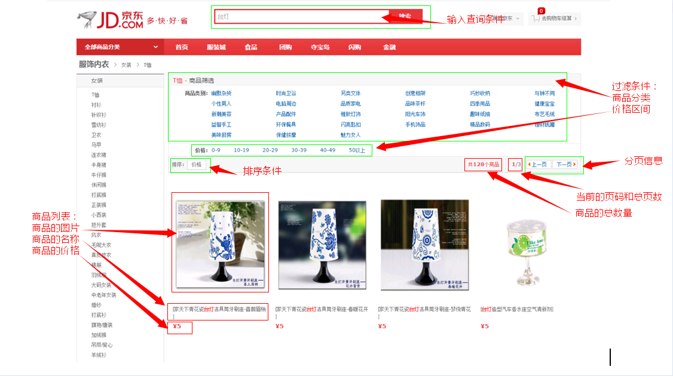

系统架构
spring容器
表现层
springmvc
Service层
Dao层
SolrJ
Solr索引库
mysql数据库
商品信息
Tomcat

Solr服务
索引、搜索请求

工程搭建
创建一个web工程导入jar包
- springmvc的相关jar包
- solrJ的jar包
- Example\lib\ext下的jar包

springmvc.xml
<?xml version="1.0" encoding="UTF-8"?>
<beans xmlns="http://www.springframework.org/schema/beans"
xmlns:xsi="http://www.w3.org/2001/XMLSchema-instance" xmlns:p="http://www.springframework.org/schema/p"
xmlns:context="http://www.springframework.org/schema/context"
xmlns:mvc="http://www.springframework.org/schema/mvc"
xsi:schemaLocation="http://www.springframework.org/schema/beans http://www.springframework.org/schema/beans/spring-beans-4.0.xsd
http://www.springframework.org/schema/mvc http://www.springframework.org/schema/mvc/spring-mvc-4.0.xsd
http://www.springframework.org/schema/context http://www.springframework.org/schema/context/spring-context-4.0.xsd">

<context:component-scan base-package="com.itheima.jd"/>
<!-- 配置注解驱动，如果配置此标签可以不用配置处理器映射器和适配器 -->
<mvc:annotation-driven/>
<!-- 配置视图解析器 -->
<bean class="org.springframework.web.servlet.view.InternalResourceViewResolver">
<property name="prefix" value="/WEB-INF/jsp/"/>
<property name="suffix" value=".jsp"/>
</bean>
<!-- SolrServer的配置 -->
<bean id="httpSolrServer" class="org.apache.solr.client.solrj.impl.HttpSolrServer">
<constructor-arg index="0" value="http://localhost:8080/solr"/>
</bean>
</beans>

web.xml
<!-- 配置前段控制器 -->
<servlet>
<servlet-name>springmvc</servlet-name>
<servlet-class>org.springframework.web.servlet.DispatcherServlet</servlet-class>
<init-param>
<!-- 指定springmvc配置文件的路径
如果不指定默认为：/WEB-INF/${servlet-name}-servlet.xml
-->
<param-name>contextConfigLocation</param-name>
<param-value>classpath:springmvc.xml</param-value>
</init-param>
</servlet>
<servlet-mapping>
<servlet-name>springmvc</servlet-name>
<url-pattern>*.action</url-pattern>
</servlet-mapping>
<!-- 解决post乱码问题 -->
<filter>
<filter-name>CharacterEncodingFilter</filter-name>
<filter-class>org.springframework.web.filter.CharacterEncodingFilter</filter-class>
<init-param>
<param-name>encoding</param-name>
<param-value>utf-8</param-value>
</init-param>
</filter>
<filter-mapping>
<filter-name>CharacterEncodingFilter</filter-name>
<url-pattern>/*</url-pattern>
</filter-mapping>
</web-app>

Dao(重点)
功能：接收service层传递过来的参数，根据参数查询索引库，返回查询结果。
参数：SolrQuery对象
返回值：一个商品列表List<ProductModel>。
方法定义：public List<ProductModel> getResultModelFromSolr(QueryVo vo) throws Exception;

商品对象模型：
public class ProductModel {
// 商品编号
private String pid;
// 商品名称
private String name;
// 商品分类名称
private String catalog_name;
// 价格
private float price;
// 商品描述
private String description;
// 图片名称
private String picture;
}

@Repository("solrDao")
public class SolrDaoImpl implements SolrDao {

@Resource(name = "solrServer")
private SolrServer solrServer;

public List<ProductModel> getResultModelFromSolr(QueryVo queryVo) throws SolrServerException {
// 查询条件对象
SolrQuery solrQuery = new SolrQuery();
// 默认域(如果没有指定域时会使用默认域)
// solrQuery.set("df", "product_keywords");
solrQuery.set("df", "product_name");

// 关键词
String queryString = queryVo.getQueryString().trim();
if (queryString != null & !queryString.equals("")) {
solrQuery.setQuery(queryString);
}

// 商品类型
String catalog_name = queryVo.getCatalog_name().trim();
if (catalog_name != null && !catalog_name.equals("")) {
solrQuery.addFilterQuery("product_catalog_name:" + catalog_name);
}

// 价格
String price = queryVo.getPrice().trim();
if (price != null && !price.equals("")) {
String[] prices = price.split("-");
solrQuery.addFilterQuery("product_price:[" + prices[0] + " TO " + prices[1] + "]");
}

// 价格排序
String sort = queryVo.getSort().trim();
if (sort.equals("1")) {
solrQuery.setSort("product_price", ORDER.desc);
} else {
solrQuery.setSort("product_price", ORDER.asc);
}

// 分页（设置查询结果的始末行）
solrQuery.setStart(0);
solrQuery.setRows(8);

// 打开高亮开关
solrQuery.setHighlight(true);
// 指定可以出现高亮的域(如果该域中出现关键字，则会高亮)
solrQuery.addHighlightField("product_name");
// 前缀
solrQuery.setHighlightSimplePre("<span style='color:red'>");
// 后缀
solrQuery.setHighlightSimplePost("</span>");

// 指定了返回结果字段(id必须有。名称、价格、图片)
solrQuery.set("fl", "id,product_name,product_price,product_picture");
// 执行查询，得到响应（响应中包含结果集等等）
QueryResponse response = solrServer.query(solrQuery);
// 得到结果集（文档集合）
SolrDocumentList documentList = response.getResults();
// 得到高亮的结果集（并不是所有域中都有关键字，因为默认查询的域是product_keywords，是一个copy域。
// 而只有product_name域被指定了高亮查询）
Map<String, Map<String, List<String>>> highlighting = response.getHighlighting();

List<ProductModel> productModels = new ArrayList<ProductModel>();
// 遍历结果集，得到每个文档
for (SolrDocument doc : documentList) {
ProductModel productModel = new ProductModel();
// 得到每个文档中指定域中的值，并放入pojo对象中，以下封装的数据要在上面的fl(field list)中指定出域。
productModel.setPid((String) doc.get("id"));
productModel.setPrice((float) doc.get("product_price"));
productModel.setPicture((String) doc.get("product_picture"));
productModel.setName((String) doc.get("product_name"));
// 通过商品id得到高亮结果集中的product_name，
// 因为高亮结果集中的product_name才添加了样式，而documentList中的product_name没有高亮的样式
Map<String, List<String>> map = highlighting.get((String)doc.get("id"));
List<String> list = map.get("product_name");
if(list != null){
productModel.setName(list.get(0));
}
productModels.add(productModel);
}
return productModels;
}
}

小结一个问题：默认查询域是copy域时（商品名字+商品描述），高亮域指定为“商品名字”。假设商品是由于“商品描述”被索引到，则这个被索引到的商品是不在高亮域中，这样会导致，想用高亮域获取其名字时得到是空。
即错开了。可以把设置高亮域也为copy域，这样就没问题了。

Service
功能：接收action传递过来的参数，根据参数拼装一个查询条件，调用dao层方法，查询商品列表。接收返回的商品列表和商品的总数量，根据每页显示的商品数量计算总页数。
参数：
1、查询条件：字符串
2、商品分类的过滤条件：商品的分类名称，字符串
3、商品价格区间：传递一个字符串，满足格式：“0-100、101-200、201-*”
4、排序条件：页面传递过来一个升序或者降序就可以，默认是价格排序。0：升序1：降序
5、分页信息：每页显示的记录条数创建一个常量60条。传递一个当前页码就可以了。
业务逻辑
- 根据参数创建查询对象
- 调用dao执行查询。
- 根据总记录数计算总页数。
返回值：ResultModel

方法定义：ResultModel queryProduct(String queryString, String caltalog_name, String price, String sort, Integer page) throws Exception;
@Service
public class SolrServiceImpl implements SolrService {

@Autowired
private SolrDao solrDao;
public List<ProductModel> getResultModelFromSolr(QueryVo vo) throws Exception {
return solrDao.getResultModelFromSolr(vo);
}

}

controller
功能：接收页面传递过来的参数调用service查询商品列表。将查询结果返回给jsp页面，还需要查询参数的回显。

参数：
1、查询条件：字符串
2、商品分类的过滤条件：商品的分类名称，字符串
3、商品价格区间：传递一个字符串，满足格式：“0-100、101-200、201-*”
4、排序条件：页面传递过来一个升序或者降序就可以，默认是价格排序。0：升序1：降序
5、分页信息：每页显示的记录条数创建一个常量60条。传递一个当前页码就可以了。
6、Model：相当于request。

返回结果：String类型，就是一个jsp的名称。

public class QueryVo {

//关键词
private String queryString;
//过滤条件 商品类型
//价格区间
private String catalog_name;
private String price;
//排序 1 正 0倒
private String sort;

/**
* 商品搜索
* @author lx
*
*/
@Controller
public class ProductController {

@Autowired
SolrService solrService;
//搜索
@RequestMapping("/list.action")
public String list(QueryVo vo,Model model) throws Exception{
//结果集
List<ProductModel> productList = solrService.getResultModelFromSolr(vo);
model.addAttribute("productList", productList);
model.addAttribute("catalog_name", vo.getCatalog_name());
model.addAttribute("price", vo.getPrice());
model.addAttribute("sort", vo.getSort());
model.addAttribute("queryString", vo.getQueryString());
return "product_list";
}
}

Jsp
参考资料。

